Para poder comenzar necesitamos crearnos una cuenta en GitHub:

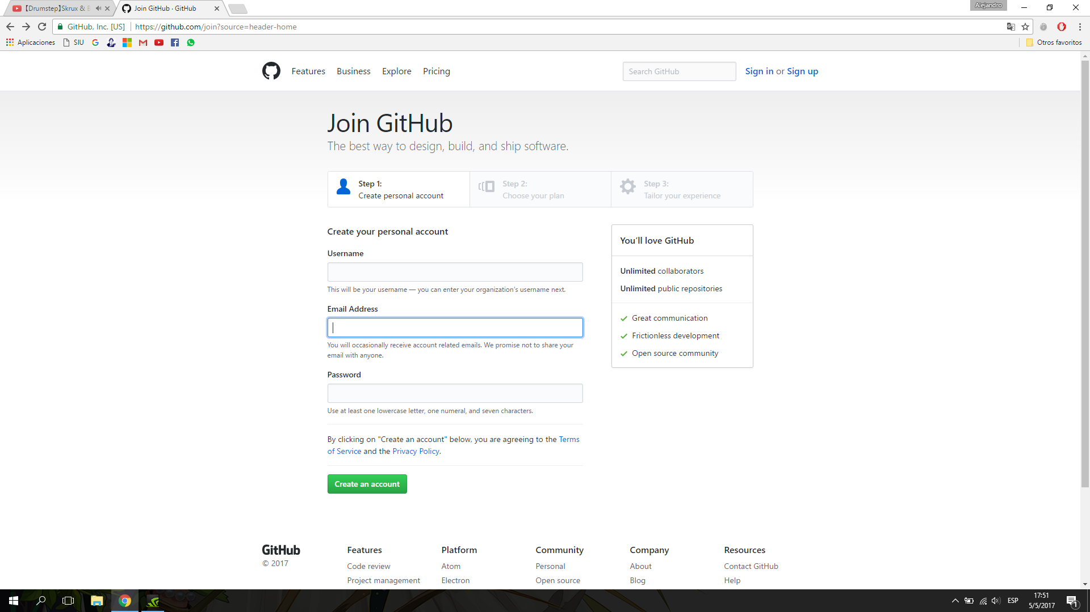

Recibimos un mail que nos solicitará confirmar nuestro correo:

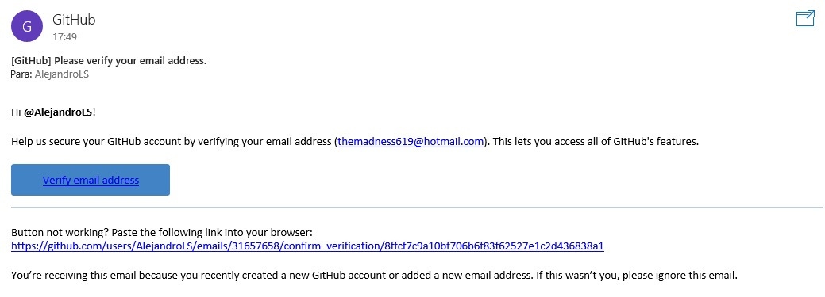

Luego de la confirmación, estaremos listos para crear un nuevo repositorio:

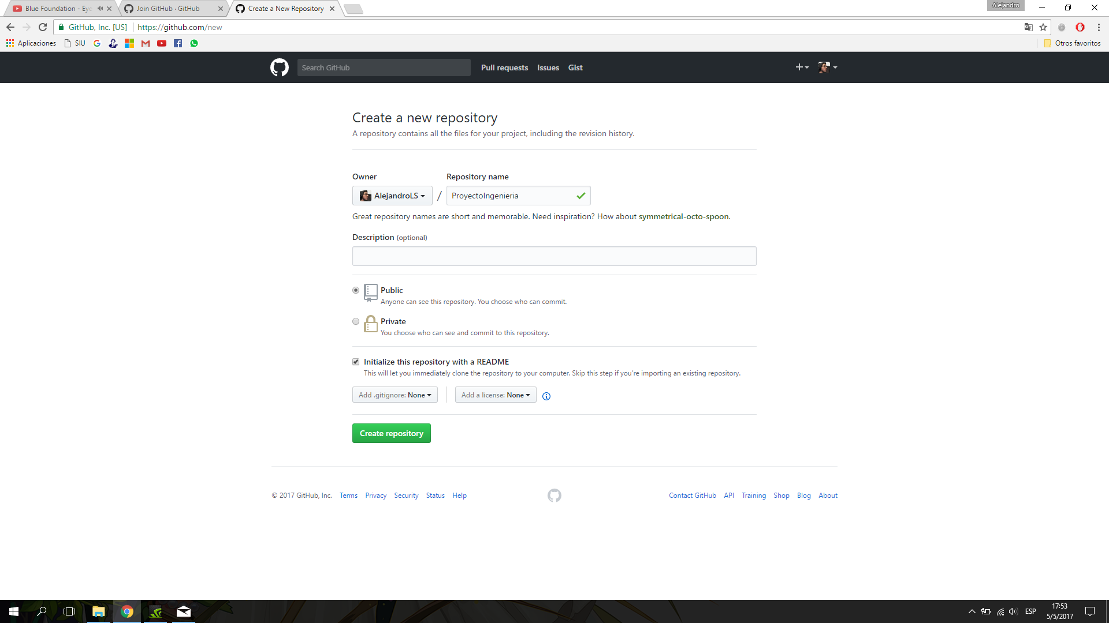

Cuando terminemos de crear un nuevo repositorio nos brindará una URL junto con código que podremos usar para accederlo:

